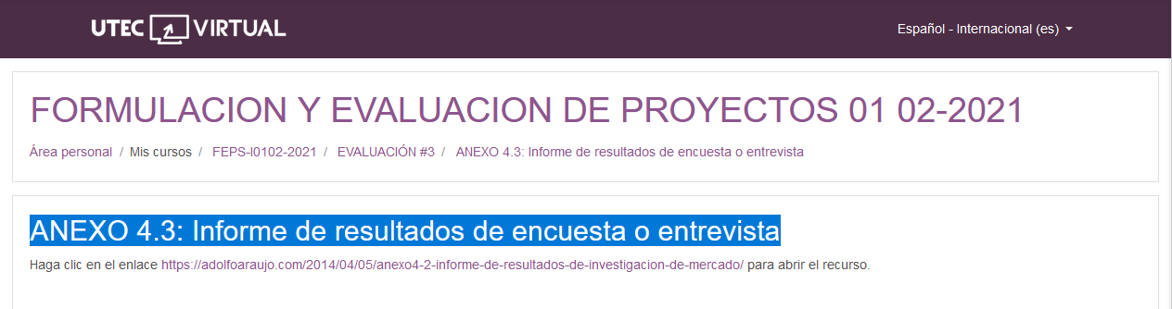

<https://adolfoaraujo.com/2014/04/05/anexo4-2-informe-de-resultados-de-investigacion-de-mercado/>

[Emprender con Tecnologías de Información](https://adolfoaraujo.com/)

Emprendimiento, Administración de Proyectos y Tecnologías de Información y Comunicación. Por: Adolfo J. Araujo J.



* [Acerca de Adolfo Araujo](https://adolfoaraujo.com/acerca-de-mi/)
* [Mercadeo online](https://adolfoaraujo.com/mercadeo-por-internet/)
* [¿Eres Emprendedor?](https://adolfoaraujo.com/quieres-ser-emprendedor/)
* [Introducción a Lean Startup](https://adolfoaraujo.com/2016/12/08/introduccion-a-lean-startup/)
* [Twitter](http://twitter.com/ajaraujo)

• [Facebook](https://www.facebook.com/AdolfoJAraujoJ)

• [LinkedIn](https://www.linkedin.com/in/ajaraujo/)

• [Instagram](https://www.instagram.com/adolfojaraujo/)

• [Youtube](https://www.youtube.com/channel/UCBMifDjgEpGhRLMGUmqXpMQ)

**ANEXO: Informe de resultados de encuesta o entrevista**

Publicado por[ajaraujo](https://adolfoaraujo.com/author/adolfoaraujo/)[abril 5, 2014](https://adolfoaraujo.com/2014/04/05/anexo4-2-informe-de-resultados-de-investigacion-de-mercado/)Publicado en [03- Mercadeo y ventas](https://adolfoaraujo.com/category/03-mercadeo-y-ventas/)

Etiquetas:[análisis](https://adolfoaraujo.com/tag/analisis/), [distribución](https://adolfoaraujo.com/tag/distribucion/), [gráficas](https://adolfoaraujo.com/tag/graficas/), [investigación](https://adolfoaraujo.com/tag/investigacion/), [Investigación de Mercado](https://adolfoaraujo.com/tag/investigacion-de-mercado/), [nicho](https://adolfoaraujo.com/tag/nicho/), [segmento](https://adolfoaraujo.com/tag/segmento/)

|  |  |
| --- | --- |
|  | #PNT ANEXO 2.3.2: Informe de resultados de encuesta o entrevistaPresentación en gráficos de los resultados de la encuestaEn este apartado se presentan los gráficos con los principales descubrimientos en la tabulación de la encuesta.  A continuación se presentan los resultados de las encuestas (estimaciones) de las preguntas más relevantes.  Pregunta 1  ¿?  Gráfica 1:  Interpretación:  Pregunta 2  ¿?  Gráfica 2:  Interpretación:  Pregunta ∞  ¿?  Gráfica ∞:  Interpretación:  Análisis de los Resultados  **Demanda y Necesidades insatisfechas**  De acuerdo a las estimaciones obtenidas en la encuesta, establecer si la demanda del producto es alta, el comportamiento de compra (cantidades, periodicidad, frecuencia, lugares preferidos, accesibilidad, aspectos no satisfechos, etc. (Máximo 12 líneas)  Las características que los consumidores tienen en cuenta, empaque, precio, características fundamentales que determinan si el consumidor compra o no el (producto), etc. (Máximo 12 líneas)  **Perfil de Segmentos Identificados**  De acuerdo a los resultados determinar si la empresa se enfocará en un segmento específico o  apuntará  a varios  **Nicho de Mercado Principal:**  Seleccionar las variables más relevantes  para poder comercializar de acuerdo al tipo del producto ■Variables Demográficas.  ■Rango de Edad: ■Género: ■Ingreso ■Clase social ■Variables Geográficas.  ■Unidad geográfica: ■Población: (Urbana o Rural) ■Tipo de hogar (induce:  ingresos, etnia, tamaño del hogar) ■Variables Psico-gráficas:  ■Estilo de vida ■Valores ■Actitudes ■Variables Conductuales:  ■Cuanto conocen el producto ■Lugar de compra ■Patrón de compra ■Frecuencia de compra ■Intensidad de uso ■Fidelidad ■Otras variables ■Perfil.  Descripción del tipo de cliente a quienes se les venderá el producto combinando las todas las variables anteriores  **Nicho de Mercado Secundario:**  Seleccionar las variables más importantes para poder comercializar de acuerdo al tipo del producto ■Variables Demográficas.  ■Rango de Edad: ■Género: ■Ingreso ■Clase social ■Variables Geográficas.  ■Unidad geográfica: ■Población: (Urbana o Rural) ■Tipo de hogar (induce:  ingresos, etnia, tamaño del hogar) ■Variables Psico-gráficas:  ■Estilo de vida ■Valores ■Actitudes ■Variables Condúctuales:  ■Cuanto conocen el producto ■Lugar de compra ■Patrón de compra ■Frecuencia de compra ■Intensidad de uso ■Fidelidad ■Otras variables ■Perfil.  Descripción del tipo de cliente a quienes se les venderá el producto combinando las todas las variables anteriores  **Otros Nichos de Mercado:**  Seleccionar las variables más importantes para poder comercializar de acuerdo al tipo del producto ■Variables Demográficas.  ■Rango de Edad: ■Género: ■Ingreso ■Clase social ■Variables Geográficas.  ■Unidad geográfica: ■Población: (Urbana o Rural) ■Tipo de hogar (induce:  ingresos, etnia, tamaño del hogar) ■Variables Psico-gráficas:  ■Estilo de vida ■Valores ■Actitudes ■Variables Condúctuales:  ■Cuanto conocen el producto ■Lugar de compra ■Patrón de compra ■Frecuencia de compra ■Intensidad de uso ■Fidelidad ■Otras variables ■Perfil.  Descripción del tipo de cliente a quienes se les venderá el producto combinando las todas las variables anteriores  **3.2- Análisis de la Competidores.**  Análisis de los principales competidores directos, comportamiento en el mercado, nacionalidad, precio de sus productos, calidad, servicio, reputación, ubicación, política comercial, forma de pago, servicios complementarios, etc. (Máximo 12 líneas)  **Aspiración del Porcentaje del Mercado**  Es fácil o difícil entrar o salir del mercado, reacción de los competidores existentes frente a los nuevos competidores, cómo encarare los problemas de entrar, seguirán otros mi iniciativa, qué porcentaje pueden llegar a tener, etc.  **Comparación de Competidores**  A continuación se presenta en la tabla los principales competidores, dónde venden el producto, sus principales fortalezas y debilidades  Tabla ■Nombre y Sucursales ■Costo Producto ■Participación del Mercado (%) ■Fortaleza ■Debilidad  **Sistema de Distribución**  Describir el Sistema de Distribución (directamente al consumidor final o por intermediarios), quiénes son los intermediarios, dónde están ubicados, Imagen en el mercado, volumen de Negocio, condiciones de contratación, margen de ganancia, servicios complementarios, dónde se vende con mayor frecuencia, etc. |